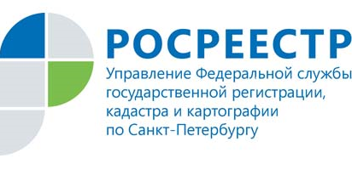
Пресс-релиз
Росреестр Петербурга:
в 2021 году ипотека выросла почти в 1,5 раза

Некоторые показатели деятельности Управления Росреестра по Санкт-Петербургу в учетно-регистрационной сфере за июль 2021 года.

Общее количество регистрационных записей об ипотеке в июле 2021 года составило 17 613 (в июле 2020 – 14 972). За 7 месяцев 2021 года ипотеки зарегистрировано 110 982, что на 42,5% больше показателей 2020 года (77 858).

Общее количество зарегистрированных договоров участия в долевом строительстве составило 6 569 (в июле 2020 - 6914). За 7 месяцев 2021 года зарегистрировано 44 365, рост составил 6,6% в сравнении с уровнем 2020 года (41 601).

Материал подготовлен Управлением Росреестра по Санкт-Петербургу:
8 (812) 654-64-30
pr@gbr.ru,
78press_rosreestr@mail.ru

Зарегистрировано ипотеки в 2018-2021 годах:

Зарегистрировано ДДУ в 2018-2021 гг

